ЦЭНТРАЛЬНЫ КАМІТЭТ  БЕЛАРУСКАГА ПРАФЕСІЙНАГА САЮЗА  РАБОТНІКАЎ АДУКАЦЫІ І НАВУКІ  ПРЭЗІДЫУМ  ПАСТАНОВА | ЦЕНТРАЛЬНЫЙ КОМИТЕТ  БЕЛОРУССКОГО ПРОФЕССИОНАЛЬНОГО СОЮЗА  РАБОТНИКОВ ОБРАЗОВАНИЯ И НАУКИ  ПРЕЗИДИУМ  ПОСТАНОВЛЕНИЕ
28.09.2021 № 10/1065
г. Мінск | г. Минск

О проведении Розыгрыша
«Счастливый профсоюзный
билет»

В рамках празднования 100-летия Профсоюза работников образования и науки (далее - Профсоюз) Президиум Центрального комитета Белорусского профессионального союза работников образования и науки ПОСТАНОВЛЯЕТ:
1. Подпункт 6.5 пункта 6 Плана работы Центрального комитета Профсоюза на июль – декабрь 2021 года дополнить подпунктом 6.5.16 следующим содержанием: «проведение Розыгрыша «Счастливый профсоюзный билет» (далее – Розыгрыш).
2. Утвердить:
2.1. Положение о проведении Розыгрыша (далее – Положение) (приложение 1);
2.2. состав комиссии (приложение 2).
3. Центральному, областным, Минскому городскому, объединенному работников НАН Беларуси комитетам Профсоюза, профкомам первичных профсоюзных организаций учреждений высшего образования г. Минска:
3.1. проинформировать соответствующие организационные структуры и членов Профсоюза о проведении Розыгрыша;
3.2. активно включиться в организацию и проведение Розыгрыша;
3.3. организовать освещение проведения Розыгрыша в социальных сетях.
3.4. обеспечить предоставление материалов в установленные сроки согласно п.11 Положения.
4. Контроль за выполнением настоящего постановления возложить на главного специалиста аппарата Центрального комитета Профсоюза О.А. Дудко.

Председатель Центрального  комитета профсоюза | 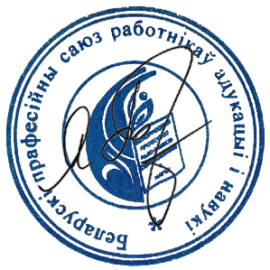  Т.Р. Якубович

